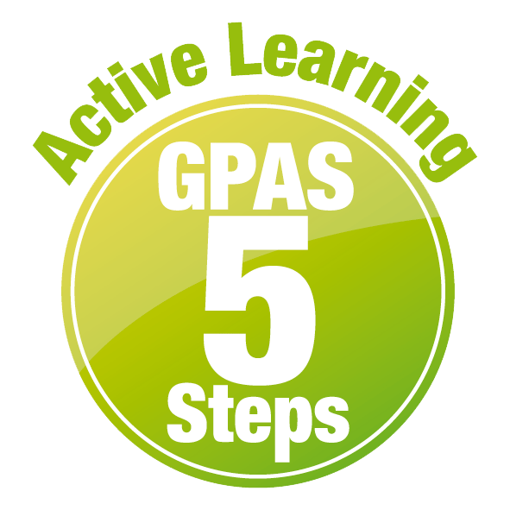
หน่วยการเรียนรู้ที่ 9 ดาวในระบบสุริยะ
แผนการจัดการเรียนรู้ที่ 3
เรื่อง ดวงอาทิตย์


ชั้นประถมศึกษาปีที่ 4 เวลาเรียน 1 ชั่วโมง
มาตรฐานการเรียนรู้และตัวชี้วัด

มาตรฐานการเรียนรู้
มาตรฐาน ว 3.1 เข้าใจองค์ประกอบ ลักษณะ กระบวนการเกิด และวิวัฒนาการของเอกภพ กาแล็กซี ดาวฤกษ์ และระบบสุริยะ รวมทั้งปฏิสัมพันธ์ภายในระบบสุริยะที่ส่งผลต่อสิ่งมีชีวิต และการประยุกต์ใช้เทคโนโลยีอวกาศ
ตัวชี้วัด
ว 3.1 ป.4/3 สร้างแบบจำลองแสดงองค์ประกอบของระบบสุริยะ และอธิบายเปรียบเทียบ
คาบการโคจรของดาวเคราะห์ต่าง ๆ จากแบบจำลอง

จุดประสงค์การเรียนรู้
1. อภิปรายลักษณะ ความสำคัญของดวงอาทิตย์ได้ (K)
2. สืบสอบข้อมูลเกี่ยวกับลักษณะ ความสำคัญของดวงอาทิตย์ อย่างรวมพลัง ด้วยความมุ่งมั่นได้ (K)
3. เป็นผู้มีความมุ่งมั่น (A)


สาระการเรียนรู้
ดวงอาทิตย์ เป็นดาวฤกษ์ดวงหนึ่ง มีขนาดใหญ่ มีพลังงานแสงและพลังงานความร้อนของตัวมันเอง
และมีดาวเคราะห์บริวาร


สมรรถนะสำคัญของผู้เรียน

1. ความสามารถในการสื่อสาร
- การอธิบาย การเขียน การพูดหน้าชั้นเรียน
2. ความสามารถในการคิด
- การสังเกต การคิดวิเคราะห์ การสร้างคำอธิบาย การอภิปราย การจัดระบบความคิดเป็นแผนภาพ
การสื่อความหมาย การสืบสอบโดยใช้กระบวนการทางวิทยาศาสตร์
3. ความสามารถในการแก้ปัญหา
(-)
4. ความสามารถในการใช้ทักษะชีวิต
- กระบวนการกลุ่ม
5. ความสามารถในการใช้เทคโนโลยี
- การสืบสอบข้อมูลจากเทคโนโลยีสารสนเทศ

คุณลักษณะอันพึงประสงค์

1. ใฝ่เรียนรู้
2. มุ่งมั่นในการทำงาน

คำถามสำคัญ

(-)


การจัดกิจกรรมการเรียนรู้

ขั้นสังเกต รวบรวมข้อมูล (Gathering)
• • • • • • • • • • • • • • • • •

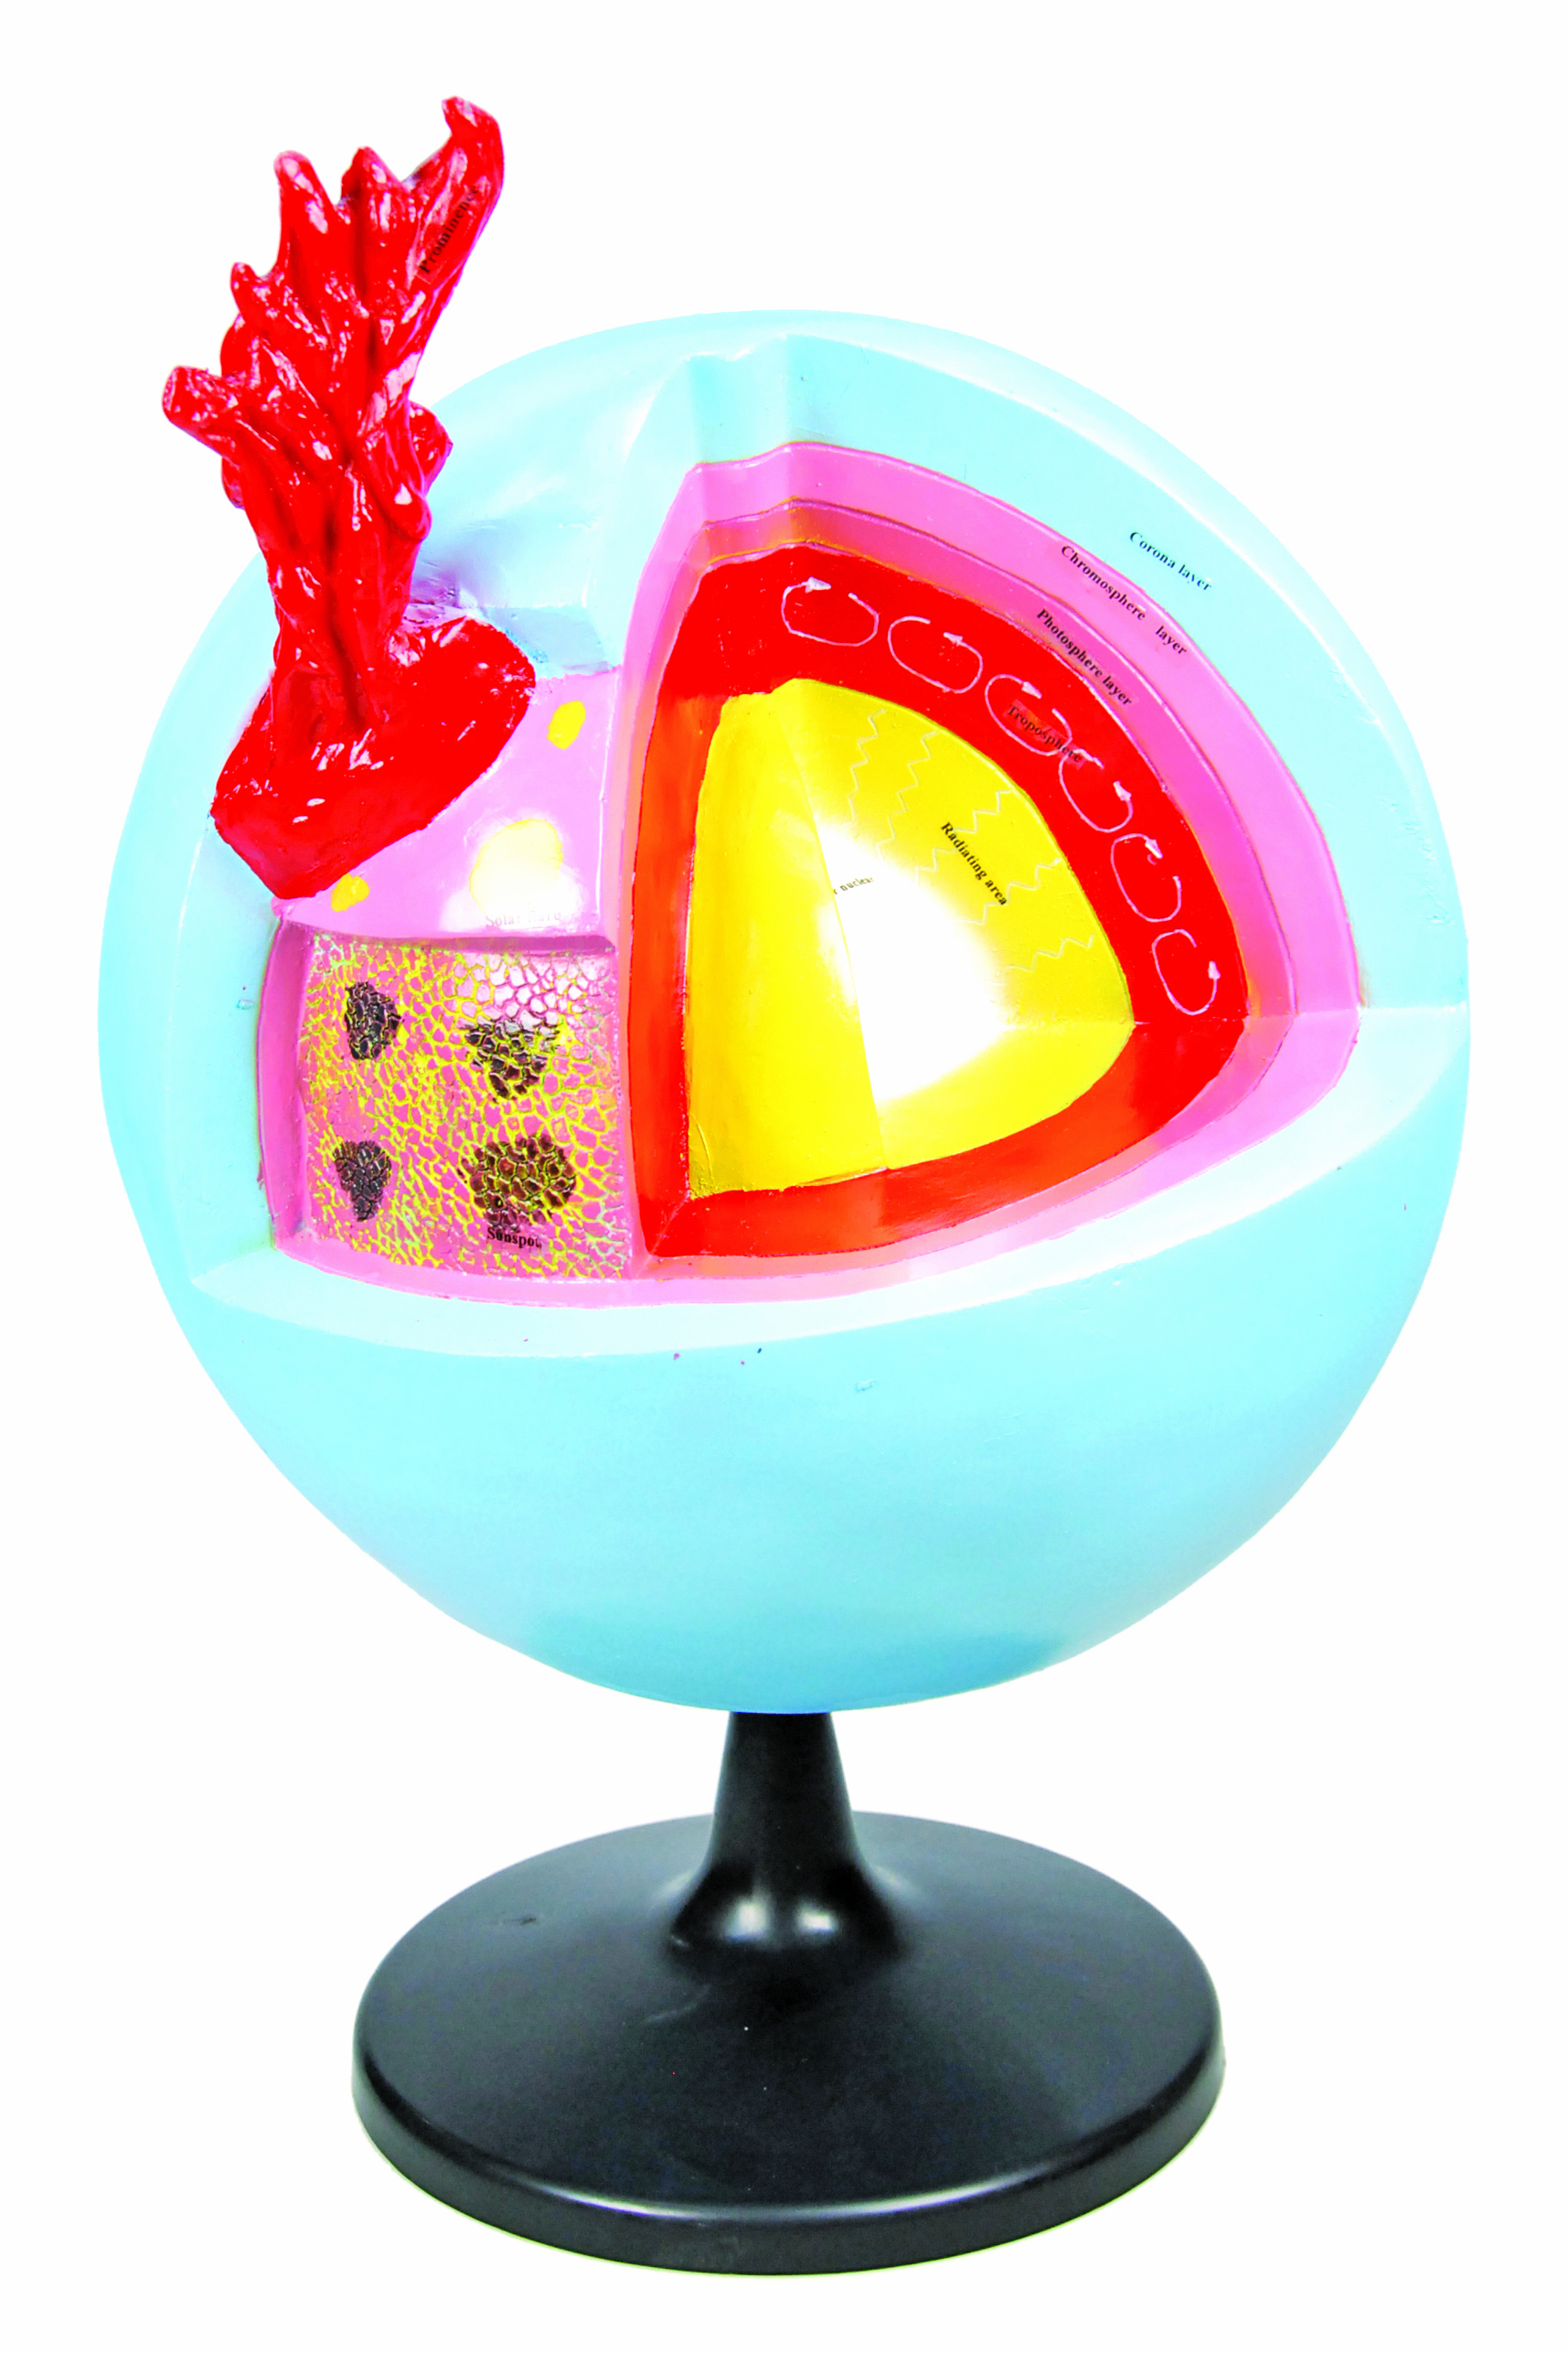
1. นักเรียนสังเกตสื่อวิทยาศาสตร์ หุ่นจำลอง โครงสร้างของดวงอาทิตย์ แล้วร่วมกันสนทนาทบทวนความรู้เกี่ยวกับดวงอาทิตย์และตอบคำถาม ดังนี้

คอโรนา
เขตพาความร้อน
จุดบนดวงอาทิตย์
เขตแผ่รังสี

แกนกลาง

หุ่นจำลอง โครงสร้างของดวงอาทิตย์
1.1 ดวงอาทิตย์มีลักษณะสำคัญอย่างไร
(ดวงอาทิตย์ เป็นดาวฤกษ์ดวงหนึ่ง มีขนาดใหญ่ มีพลังงานแสงและพลังงานความร้อน หมุนรอบตัวเองใช้เวลา 25-30 วัน ดาวเคราะห์บริวาร ได้แก่ ดาวพุธ ดาวศุกร์ โลก ดาวอังคาร ดาวพฤหัสบดี ดาวเสาร์ ดาวยูเรนัส และดาวเนปจูน)

2. นักเรียนแบ่งกลุ่ม กลุ่มละ 4 คน คละเพศ และคละนักเรียนเก่ง ปานกลาง และอ่อน
(หรือจะแบ่งกลุ่มด้วยวิธีการต่าง ๆ เพิ่มเติมได้) โดยแต่ละกลุ่มปฏิบัติกิจกรรม ตามขั้นตอน ดังนี้
2.1 ทบทวนบทบาทหน้าที่ของสมาชิกในกลุ่มว่าต้องทำหน้าที่อย่างไรบ้างในการดำเนินการ
ด้วยกระบวนการทำงานกลุ่ม เช่น หัวหน้ากลุ่ม มีหน้าที่ .................. ผู้จดบันทึก มีหน้าที่ ................

ผู้เสนอรายงาน มีหน้าที่ .............. อื่น ๆ .................................
กิจกรรมกลุ่ม เป็นการสร้างเสริมทักษะศตวรรษที่ 21 ด้านการร่วมมือทำงานเป็นทีม
การคิดแก้ปัญหา และรับผิดชอบต่อผลงานร่วมกัน

3. นักเรียนแต่ละกลุ่มร่วมกันอย่างรวมพลังศึกษา วางแผน และสืบสอบข้อมูลเกี่ยวกับลักษณะ ความสำคัญของดวงอาทิตย์ จากแหล่งการเรียนรู้ต่าง ๆ ที่หลากหลาย
4. นักเรียนแต่ละกลุ่มบันทึกผลการศึกษาค้นคว้าในรูปผังกราฟิกแบบต่าง ๆ ตามความเหมาะสมของข้อมูล และแลกเปลี่ยนเรียนรู้ร่วมกัน


ขั้นคิดวิเคราะห์และสรุปความรู้ (Processing)
• • • • • • • • • • • • • • • • • • • •

5. นักเรียนรวบรวมข้อมูลที่ได้จากการสืบค้น แล้วร่วมกันวิเคราะห์และอภิปรายเกี่ยวกับข้อมูล
ที่ได้มา โดยร่วมกันตอบคำถาม ดังนี้
5.1 ดวงอาทิตย์มีขนาดใหญ่กว่าโลกเท่าใด
(ประมาณ 100 เท่า)
5.2 องค์ประกอบของดวงอาทิตย์แตกต่างไปจากองค์ประกอบของโลกอย่างไร
(ดวงอาทิตย์เป็นดาวแก๊ส ส่วนโลกเป็นดาวเคราะห์หิน)
5.3 ดวงอาทิตย์อยู่ในกาแล็กซีใด
(ทางช้างเผือก)
6. นักเรียนร่วมกันสรุปสิ่งที่เข้าใจเป็นความรู้ร่วมกันเกี่ยวกับลักษณะสำคัญของดวงอาทิตย์ให้ได้ประเด็นตามจุดประสงค์การเรียนรู้ในรูปแบบแผนภาพความคิด

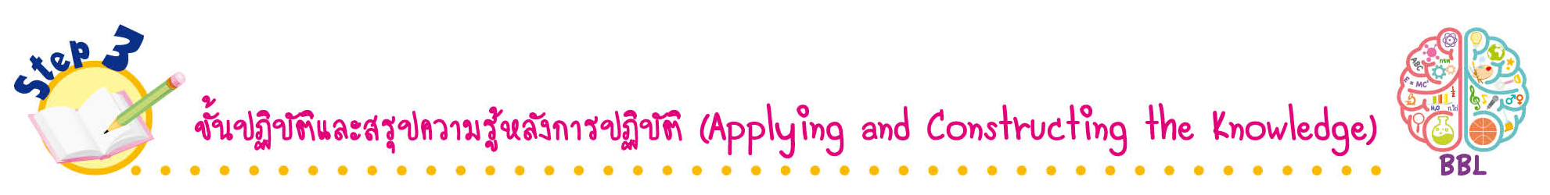
ขั้นปฏิบัติและสรุปความรู้หลังการปฏิบัติ (Applying and Constructing the Knowledge)
• • • • • • • • • • • • • • • • • • • • • • • • • • • • • • • • • • • • •

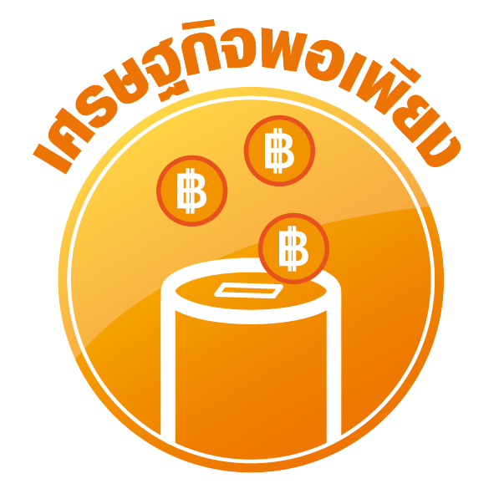
7. นักเรียนเชื่อมโยงความรู้กับหลักปรัชญาของเศรษฐกิจพอเพียง ดังนี้
นักเรียนแต่ละกลุ่มร่วมกันวางแผน ออกแบบ และประดิษฐ์แบบจำลองดวงอาทิตย์
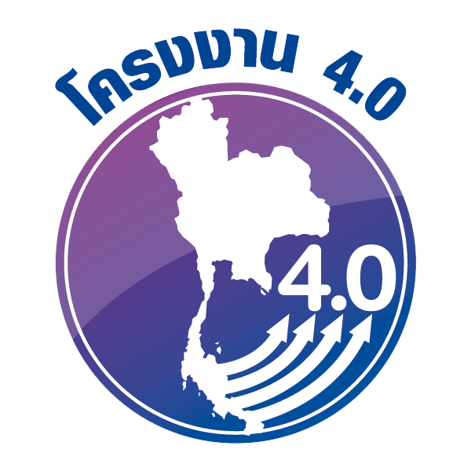
จากวัสดุเหลือใช้ในท้องถิ่น
การประดิษฐ์แบบจำลอง จากวัสดุเหลือใช้ในท้องถิ่น เป็นการบูรณาการ STEM
หลักปรัชญาของเศรษฐกิจพอเพียง สร้างเสริมค่านิยมหลัก 12 ประการ ด้านดำรงตนตามหลักปรัชญาของเศรษฐกิจพอเพียง

8. นักเรียนร่วมกันสรุปสิ่งที่เข้าใจเป็นความรู้ร่วมกัน ดังนี้
ดวงอาทิตย์เป็นดาวฤกษ์ดวงหนึ่ง มีขนาดใหญ่ มีพลังงานแสงและพลังงานความร้อนของตัวมันเอง และมีดาวเคราะห์บริวาร
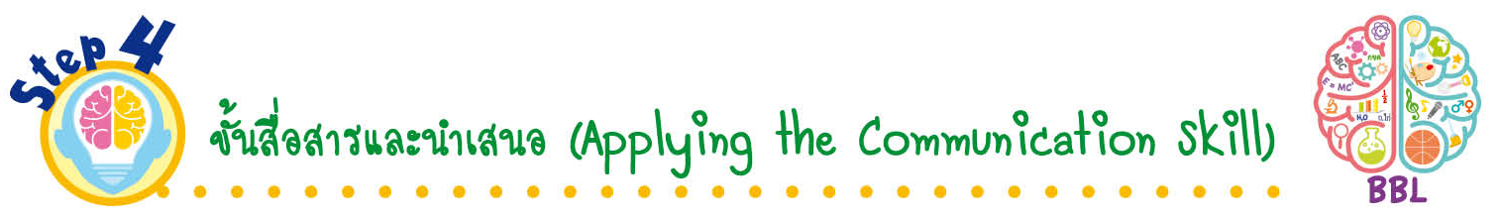
ขั้นสื่อสารและนำเสนอ (Applying the Communication Skill)
• • • • • • • • • • • • • • • • • • • • • • • • • • •

9. ผู้แทนนักเรียนแต่ละกลุ่มนำเสนอแบบจำลอง ประกอบการอธิบายหน้าชั้นเรียน เพื่อน ๆ ร่วมกันตรวจสอบและแก้ไขให้ถูกต้อง
10. นักเรียนร่วมกันอภิปรายสรุปเกี่ยวกับวิธีการทำงานให้เห็นการคิดเชิงระบบและวิธีการทำงาน
ที่มีแบบแผน

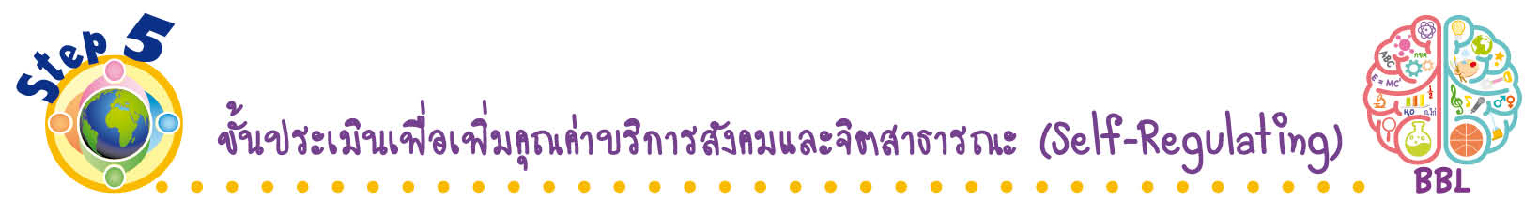
ขั้นประเมินเพื่อเพิ่มคุณค่าบริการสังคมและจิตสาธารณะ (Self-Regulating)
• • • • • • • • • • • • • • • • • • • • • • • • • • • • • • • •

11. นักเรียนร่วมกันจัดแสดงแบบจำลองแบบเดินชมนิทรรศการ เพื่อเผยแพร่ให้นักเรียนในชั้นอื่น ๆ เดินชม แล้วคัดเลือกผลงานที่ดีเด่น มอบให้ห้องวิทยาศาสตร์ของโรงเรียน เพื่อเป็นแหล่งการเรียนรู้ต่อไป
12. นักเรียนตรวจสอบหรือประเมินขั้นตอนต่าง ๆ ที่เรียนมาในวันนี้มีจุดเด่น จุดบกพร่องอะไรบ้าง
มีความสงสัย ความอยากรู้อยากเห็นในเรื่องใด ให้ระบุ
13. นักเรียนประเมินตนเอง โดยเขียนแสดงความรู้สึกหลังการเรียน ในประเด็นต่อไปนี้
• สิ่งที่นักเรียนได้เรียนรู้ในวันนี้คืออะไร
• นักเรียนมีส่วนร่วมกิจกรรมในกลุ่มมากน้อยเพียงใด
• เพื่อนนักเรียนในกลุ่มมีส่วนร่วมกิจกรรมในกลุ่มมากน้อยเพียงใด
• นักเรียนพึงพอใจกับการเรียนในวันนี้หรือไม่ เพียงใด
• นักเรียนจะนำความรู้ที่ได้นี้ไปใช้ให้เกิดประโยชน์แก่ตนเอง ครอบครัว และสังคมทั่วไป
ได้อย่างไร
จากนั้นแลกเปลี่ยนตรวจสอบขั้นตอนการทำงานทุกขั้นตอนว่าจะเพิ่มคุณค่าไปสู่สังคม
เกิดประโยชน์ต่อสังคมให้มากขึ้นกว่าเดิมในขั้นตอนใดบ้าง สำหรับการทำงานในครั้งต่อไป

สื่อการเรียนรู้/แหล่งการเรียนรู้

1. หนังสือเรียน รายวิชาพื้นฐาน วิทยาศาสตร์ ชั้นประถมศึกษาปีที่ 4
ของสถาบันพัฒนาคุณภาพวิชาการ (พว.)
2. แบบฝึกหัด รายวิชาพื้นฐาน วิทยาศาสตร์ ชั้นประถมศึกษาปีที่ 4
ของสถาบันพัฒนาคุณภาพวิชาการ (พว.)
3. ชุดกิจกรรมการเรียนรู้พัฒนาการคิดวิเคราะห์ รายวิชาพื้นฐาน วิทยาศาสตร์ ชั้นประถมศึกษาปีที่ 4
ของสถาบันพัฒนาคุณภาพวิชาการ (พว.)
4. สื่อวิทยาศาสตร์ หุ่นจำลอง โครงสร้างของดวงอาทิตย์
5. กระดาษฟลิปชาร์ต
6. แหล่งการเรียนรู้ทั้งภายในและภายนอกโรงเรียน


การประเมินการเรียนรู้

1. ประเมินความรู้ เรื่อง ลักษณะ ความสำคัญของดวงอาทิตย์ (K) ด้วยแบบทดสอบ
2. ประเมินการสืบสอบข้อมูล (P) ด้วยแบบประเมิน
3. ประเมินคุณลักษณะอันพึงประสงค์ ด้านใฝ่เรียนรู้ มุ่งมั่นในการทำงาน (A) ด้วยแบบประเมิน


แบบประเมินตามสภาพจริง (Rubrics)
แบบประเมินการสืบสอบข้อมูล
รายการการประเมิน | ระดับคุณภาพ
รายการการประเมิน | 4 | 3 | 2 | 1
1. การวางแผนค้นคว้า  ข้อมูลจาก  แหล่งการเรียนรู้ | วางแผนที่จะค้นคว้าข้อมูล  จากแหล่งการเรียนรู้  ที่หลากหลายเชื่อถือได้  และมีการเชื่อมโยงให้เห็น  เป็นภาพรวม แสดงให้เห็น  ถึงความสัมพันธ์ของ  วิธีการทั้งหมด | วางแผนที่จะค้นคว้าข้อมูล  จากแหล่งการเรียนรู้  ที่หลากหลาย และเหมาะสม  แต่ไม่มีการเชื่อมโยง  ให้เห็นเป็นภาพรวม | วางแผนที่จะค้นคว้าข้อมูล  จากแหล่งการเรียนรู้  โดยมีครูหรือผู้อื่น  แนะนำบ้าง | ไม่มีการวางแผนที่จะ  ค้นคว้าข้อมูลจาก  แหล่งการเรียนรู้อย่าง  เป็นระบบ
2. การเก็บรวบรวม  ข้อมูล | เก็บรวบรวมข้อมูล  ตามแผนที่กำหนด  ทุกประการ | เก็บรวบรวมข้อมูล  โดยคัดเลือกและ/หรือ  ประเมินข้อมูล | เก็บรวบรวมข้อมูล  โดยไม่มีการคัดเลือก  และ/หรือประเมินข้อมูล | เก็บรวบรวมข้อมูล  เป็นระยะ ขาดการประเมินเพื่อคัดเลือก
3. การจัดกระทำข้อมูล  และการนำเสนอ | จัดกระทำข้อมูล  อย่างเป็นระบบ  มีการเชื่อมโยงให้เห็น  เป็นภาพรวม และนำเสนอ  ด้วยแบบต่าง ๆ อย่างชัดเจนถูกต้อง | จัดกระทำข้อมูล  อย่างเป็นระบบ มีการ  จำแนกข้อมูลให้เห็น  ความสัมพันธ์ นำเสนอ  ด้วยแบบต่าง ๆ ได้  อย่างถูกต้อง | จัดกระทำข้อมูล  อย่างเป็นระบบ  มีการยกตัวอย่างเพิ่มเติม  ให้เข้าใจง่ายและนำเสนอ  ด้วยแบบต่าง ๆ  แต่ยังไม่ถูกต้อง | จัดกระทำข้อมูลอย่าง  ไม่เป็นระบบ และนำเสนอไม่สื่อความหมาย  และไม่ชัดเจน
4. การสรุปผล | สรุปผลได้อย่างถูกต้อง  กระชับ ชัดเจน และ  ครอบคลุม มีเหตุผล  ที่อ้างอิงจากการสืบสอบได้ | สรุปผลได้อย่างกระชับ  แต่ยังไม่ชัดเจนและ  ไม่ครอบคลุมข้อมูล  จากการวิเคราะห์  ทั้งหมด | สรุปผลได้กระชับ  กะทัดรัด แต่ไม่ชัดเจน | สรุปผลโดยไม่ใช้  ข้อมูล และไม่ถูกต้อง
5. การเขียนรายงาน | เขียนรายงาน  ตรงตามจุดประสงค์ถูกต้องและชัดเจน  และมีการเชื่อมโยง  ให้เห็นเป็นภาพรวม | เขียนรายงาน  ตรงตามจุดประสงค์  อย่างถูกต้องและชัดเจน  แต่ขาดการเรียบเรียง | เขียนรายงาน  โดยสื่อความหมายได้  โดยมีครูหรือผู้อื่น  แนะนำ | เขียนรายงานได้  ตามตัวอย่าง แต่ใช้ภาษา  ไม่ถูกต้อง และไม่ชัดเจน
แบบประเมินชิ้นงาน การออกแบบแบบจำลองด้วยวัสดุในท้องถิ่น หรือวัสดุเหลือใช้ในบ้าน
รายการการประเมิน | ระดับคุณภาพ
รายการการประเมิน | 4 | 3 | 2 | 1
1. การวางแผนใน  การออกแบบ | วางแผนในการออกแบบ  อย่างคิดสร้างสรรค์ เหมาะสม มีความละเอียด  และมีการเชื่อมโยงให้เห็น  เป็นภาพรวมแสดงให้เห็นถึงความสัมพันธ์ของวิธีการทั้งหมด | วางแผนที่จะออกแบบ  อย่างคิดริเริ่ม และเหมาะสม  มีความละเอียด แต่ไม่มีการ  เชื่อมโยงให้เห็น  เป็นภาพรวมและไม่แสดง  ให้เห็นถึงความสัมพันธ์  ของวิธีการ | วางแผนที่จะออกแบบ  อย่างเหมาะสม แต่ไม่มี  ความคิดสร้างสรรค์  ไม่มีความละเอียด และ  ไม่มีการเชื่อมโยงให้เห็น  เป็นภาพรวม | วางแผนที่จะออกแบบ  ตามแบบอย่าง โดยไม่มี  ความคิดสร้างสรรค์ หรือ  ออกแบบตามที่ครูแนะนำ
2. การเลือกใช้วัสดุ  ในท้องถิ่น/วัสดุ  เหลือใช้ | เลือกใช้วัสดุในท้องถิ่นได้  อย่างสร้างสรรค์ด้วยตนเอง  ราคาถูก และสามารถใช้งานได้อย่างทนทาน | เลือกใช้วัสดุในท้องถิ่นได้  อย่างคิดริเริ่ม ราคาถูก  และสามารถใช้งานได้ | เลือกใช้วัสดุในท้องถิ่นได้  ราคาถูกและสามารถ  ใช้งานได้ | ไม่ใช้วัสดุในท้องถิ่น  แต่ใช้วัสดุที่มีราคาแพง
3. การประดิษฐ์ตาม  แผนที่ออกแบบ | ประดิษฐ์ตามแผนที่  ออกแบบอย่างเป็นขั้นตอน  ด้วยความคล่องแคล่ว  มีการปรับปรุงเป็นระยะ ๆ | ประดิษฐ์ตามแผนที่  ออกแบบอย่างเป็นขั้นตอน  ด้วยความคล่องแคล่ว  มีการปรับปรุงบ้าง | ประดิษฐ์ตามแผนที่  ออกแบบอย่างเป็นขั้นตอน  แต่มีการแก้ไขปรับปรุง  เป็นระยะบ้าง | ประดิษฐ์ข้ามขั้นตอน  และไม่มีการปรับปรุง
4. การนำเสนอ  แบบจำลอง | นำเสนอแบบจำลอง  โดยนำไปใช้ได้จริง  ถูกต้อง น่าสนใจ และ  ชัดเจน มีการเชื่อมโยง  ให้เห็นเป็นภาพรวม | นำเสนอแบบจำลอง  โดยนำไปใช้ได้จริง  ถูกต้อง น่าสนใจ และ  ชัดเจน แต่ไม่มีการเชื่อมโยงให้เห็น  เป็นภาพรวม | นำเสนอแบบจำลองได้  แต่ไม่ชัดเจน ต้องมีการ  ยกตัวอย่างเพิ่มเติม  ให้เข้าใจง่าย | นำเสนอแบบจำลอง  ที่ไม่สามารถนำไปใช้ได้  ไม่สื่อความหมาย  ไม่ชัดเจน
5. การดูแลและการเก็บ  อุปกรณ์และ/  หรือเครื่องมือ | ดูแล เก็บ และทำความ-สะอาดอุปกรณ์และ/หรือเครื่องมือในการออกแบบ  และประดิษฐ์อย่างถูกต้อง  ตามหลักการและแนะนำ  ให้ผู้อื่นดูแลและเก็บรักษา  ได้ถูกต้อง | ดูแล และทำความสะอาด  อุปกรณ์และ/หรือ  เครื่องมือในการออกแบบ  และประดิษฐ์อย่างถูกต้อง  แต่เก็บไม่ถูกต้อง | ดูแล เก็บ และทำความ-สะอาดอุปกรณ์และ/หรือเครื่องมือในการออกแบบ  และประดิษฐ์ แต่ไม่ถูกต้อง | ไม่ดูแลอุปกรณ์และ/หรือ  เครื่องมือในการออกแบบ  และประดิษฐ์ และไม่สนใจทำความสะอาด และเก็บไม่ถูกต้อง
ข้อเสนอแนะของผู้บริหารสถานศึกษา

ลงชื่อ
( )
ตำแหน่ง

บันทึกหลังการสอน

ผลการจัดการเรียนการสอน

ปัญหา/อุปสรรค

แนวทางแก้ไข

ครูผู้สอน
( )
วันที่บันทึก

